Instituto Tecnológico de Frontera Comalapa
Modalidad Mixta

Materia:
Simulación
Semestre:
Septimo semestre
Especialidad:
Ingeniería en Sistemas Computacionales.
Numero de control:
231260014
Nombre del alumno:
Cynthia Jasmine Morales Torres
Nombre del docente:
Ing. Francisco Javier Mingo Velázquez
Nombre del trabajo:
Mapa Conceptual
Fecha de entrega:
Frontera Comalapa, Chiapas. A 04 de septiembre del 2026.
Introducción
La simulación de sistemas complejos, ya sean de líneas de espera, procesos de manufactura, fenómenos financieros o modelos biológicos, depende de manera fundamental de la capacidad de reproducir, mediante el uso de computadoras, el comportamiento aleatorio observado en la realidad. Para lograrlo, es indispensable contar con procedimientos que permitan generar valores que se comporten como si provinieran de una distribución de probabilidad específica, ya sea discreta o continua. A este conjunto de técnicas se le conoce como generación de variables aleatorias, y constituye uno de los pilares metodológicos de la simulación estocástica.
El presente documento aborda los conceptos básicos relacionados con la generación de variables aleatorias, partiendo de la distinción entre variables discretas y continuas, para después profundizar en los principales métodos utilizados para su generación: el método de la transformada inversa, el método de convolución y el método de composición. Asimismo, se revisan los procedimientos especiales empleados para distribuciones particulares y las pruebas estadísticas que permiten validar la calidad de los números generados, garantizando que efectivamente se ajusten a la distribución teórica deseada y que sean estadísticamente independientes entre sí.
Justificación
El estudio de la generación de variables aleatorias resulta indispensable en la formación de cualquier profesional relacionado con la simulación, la estadística aplicada o la investigación de operaciones, ya que sin la capacidad de generar datos que imiten fielmente el comportamiento de fenómenos reales, cualquier modelo de simulación carecería de validez y utilidad práctica.
Comprender los distintos métodos de generación permite seleccionar, de manera fundamentada, la técnica más adecuada según el tipo de variable y distribución con la que se esté trabajando, optimizando así los recursos computacionales y asegurando la precisión de los resultados obtenidos. De igual forma, el conocimiento de las pruebas estadísticas de bondad de ajuste e independencia resulta esencial para validar que los generadores utilizados produzcan secuencias confiables, evitando así conclusiones erróneas derivadas de datos mal generados. Por ello, este tema se justifica como base teórica y práctica para el desarrollo de modelos de simulación aplicables a distintas áreas de la ingeniería, la economía y las ciencias en general.
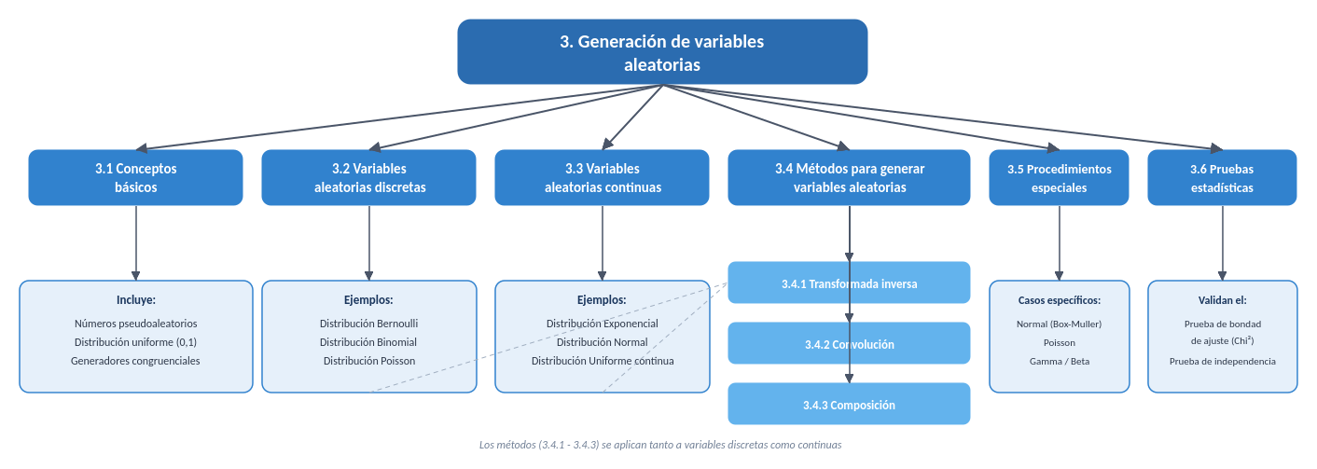

Conclusión
La generación de variables aleatorias constituye una herramienta metodológica fundamental para la simulación de fenómenos estocásticos, ya que permite trasladar el comportamiento probabilístico de una distribución teórica hacia un conjunto de datos simulados que puede ser utilizado para el análisis y la toma de decisiones. A lo largo de este documento se revisaron los conceptos básicos, la distinción entre variables discretas y continuas, así como los principales métodos de generación: transformada inversa, convolución y composición, cada uno aplicable según las características particulares de la distribución que se desea simular.
Asimismo, se destacó la importancia de los procedimientos especiales para distribuciones específicas y de las pruebas estadísticas, las cuales garantizan la validez y confiabilidad de los números generados. En conjunto, estos elementos conforman un marco teórico-práctico sólido que resulta indispensable para cualquier proceso de simulación, reforzando la idea de que la calidad de los resultados de un modelo depende directamente de la calidad de las variables aleatorias que lo alimentan.

